LAPORAN AKHIR

PRAKTIKUM STATISTIKA INFERENSIA



Disusun Oleh:

Nama Anggota / NPM :1. Ardi Kartono / 30423198

2. Fadli Khoiru Ihza As / 30423429

3. Handika Eri Wirayuda / 30423565

4. Kukuh Dwi Laksono / 30423702

5. Nikolas Ardy Kusuma / 31423105

6. Nurman Daffansyah / 31423139

7. Virgie Danica Zahira / 31423520

Modul : Korelasi

Asisten Pembimbing : 1. Danang Bayu Bimantoro

2. Jose Armando

LABORATORIUM TEKNIK INDUSTRI DASAR

JURUSAN TEKNIK INDUSTRI

FAKULTAS TEKNOLOGI INDUSTRI

UNIVERSITAS GUNADARMA

JAKARTA

2024

BAB I

PENDAHULUAN

1.1 Latar Belakang

Perkembangan industri saat ini sangat cepat, ditandai dengan banyaknya perusahaan baru yang bermunculan. PT Akutabung merupakan perusahaan yang bergerak dalam bidang manufaktur khususnya dalam industri kerajinan yang memproduksi celengan. Perusahaan telah memiliki variabel-variabel yang akan digunakan, tetapi perusahaan memiliki permasalahan yaitu belum mengetahui seberapa besar pengaruh hubungan antar variabel tersebut. Permasalahan pada perusahaan dapat diatasi dengan menggunakan ilmu statistik yaitu korelasi, dengan menggunakan metode korelasi perusahaan dapat memahami hubungan antar variabel tersebut.

Statistika adalah ilmu yang mempelajari cara mengumpulkan, mengolah, menyajikan, menganalisis, dan menyimpulkan data. Statistika terbagi menjadi dua jenis, yaitu statistika deskriptif dan inferensial. PT Akutabung menggunakan statistika inferensial melalui metode korelasi. Korelasi adalah alat analisis yang digunakan untuk mengidentifikasi hubungan antara variabel kuantitatif di perusahaan. Statistika inferensial berfokus pada pengolahan dan penyajian data hingga tahap penarikan kesimpulan dari data tersebut.

PT Akutabung menggunakan metode statistika, yaitu korelasi sebagai solusi dalam menyelesaikan masalah ini. Perusahaan diharapkan dapat membuat keputusan yang tepat, mengontrol variabel, dan memahami hubungan antar variabel, sehingga tidak mengalami kerugian melainkan peningkatan pendapatan.

  - Tujuan Penulisan

Penulisan adalah aktivitas untuk menuangkan ide, gagasan, serta perasaan ke dalam bentuk tulisan. Tujuan penulisan ini adalah agar penulis dapat memahami modul korelasi dengan baik. Adapun tujuan dari penulisan laporan akhir modul korelasi ini adalah sebagai berikut:

1. Memahami nilai koefisien korelasi Pearson dan determinasi antara jumlah produksi (X₁) dengan jumlah kecacatan produk (Y), nilai koefisien korelasi Pearson dan determinasi antara banyaknya quality control (X₂) dengan jumlah kecacatan produk (Y), serta nilai korelasi Pearson dan determinasi antara jumlah produksi (X₁) dengan banyaknya quality control (X₂).

2. Memahami nilai koefisien korelasi berganda dan determinasi antara jumlah produksi (X₁) dan banyaknya quality control (X₂) terhadap jumlah kecacatan produk (Y).

3. Memahami nilai koefisien korelasi parsial dan determinasi antara jumlah produksi (X₁) dengan jumlah kecacatan produk (Y), jika banyaknya quality control (X₂) tetap atau konstan.

BAB II

LANDASAN TEORI
  - Pengertian Korelasi

Korelasi merupakan istilah yang digunakan untuk mengukur kekuatan hubungan antar variabel. Analisis korelasi adalah cara untuk mengetahui ada atau tidak adanya hubungan antar variabel, misalnya hubungan dua variabel. Apabila terdapat hubungan antar variabel maka perubahan-perubahan yang terjadi pada salah satu variabel akan mengakibatkan terjadinya perubahan pada variabel lainnya. Analisis korelasi dapat mengetahui hubungan antar variabel tersebut, yaitu merupakan suatu hubungan kebetulan atau memang hubungan yang sebenarnya. Korelasi yang terjadi antara dua variabel dapat berupa korelasi positif, korelasi negatif, tidak adanya korelasi, ataupun korelasi sempurna (Hasan, 2003).

Kata “korelasi” berasal dari bahasa Inggris yaitu correlation. dalam bahasa Indonesia sering diterjemahkan dengan “hubungan”, atau “saling hubungan”, atau “hubungan timbal balik”, dalam ilmu statistik istilah “korelasi” diberi pengertian sebagai “hubungan antar dua variabel atau lebih”. Hubungan antar dua variabel dikenal dengan istilah bivariate correlation, sedangkan hubungan antar lebih dua variabel disebut multivariate correlation (Sudijono, 2009).

Penelitian korelasi adalah suatu penelitian yang melibatkan tindakan mengumpulkan data guna menentukan, apakah ada hubungan dan tingkat hubungan antara dua variabel atau lebih. Adanya hubungan dan tingkat variabel ini penting, karena dengan mengetahui tingkat hubungan yang ada, peneliti akan dapat mengembangkannya sesuai dengan tujuan penilitian (Sukardi, 2003).

2.2 Jenis-jenis variabel

Variabel dalam korelasi merujuk pada karakteristik yang dapat diukur, dibandingkan dan dianalisis untuk menilai hubungan antar dua variabel atau lebih. Variabel dalam korelasi memiliki 2 jenis yaitu, variabel bebas (independent) dan variabel terikat (dependent) (Hasan,2003).
- Variabel bebas (independent)

Variabel bebas adalah variabel yang nilai-nilainya tidak bergantung pada variabel lainnya, biasanya disimbolkan dengan X. Variabel itu digunakan untuk meramalkan atau menerangkan nilai variabel yang lain.
- Variabel terikat (dependent)

Variabel terikat adalah variabel yang nilai-nilainya bergantung pada variabel lainnya, biasanya disimbolkan dengan Y. Variabel itu merupakan variabel yang diramalkan atau diterangkan nilainya.

Jika variabel bebas (variabel X) memiliki hubungan dengan variabel terikat (variabel Y) maka nilai-nilai variabel X yang sudah diketahui dapat digunakan untuk menaksir atau memperkirakan nilai-nilai Y.

  - Nilai Koefisien Korelasi

Nilai koefisien korelasi adalah suatu ukuran yang digunakan dalam statistik untuk mengukur seberapa kuat dan arah hubungan antara dua variabel. Koefisien korelasi adalah indeks atau bilangan yang diperoleh dari pengukuran keeratan hubungan antara dua variabel. Indeks ini menunjukkan sejauh mana kedua variabel memiliki hubungan linier (Hasan,2003). Berikut ini merupakan nilai koefisien korelasi:
- KK = 0, tidak ada korelasi.
- 0 < KK ≤ 0,20, korelasi sangat rendah atau lemah sekali.
- 0,20 < KK ≤ 0,40, korelasi rendah atau lemah tapi pasti.
- 0,40 < KK ≤ 0,70, korelasi yang cukup berarti.
- 0,70 < KK ≤ 0,90, korelasi yang tinggi dan kuat.
- 0,90 < KK < 1,00, korelasi sangat tinggi, kuat sekali, dapat diandalkan.
- KK = 1, Korelasi sempurna.

  - Jenis Korelasi

Korelasi memiliki beberapa jenis berdasarkan hubungan antara variabel. Pemahaman tentang jenis korelasi merupakan hal penting dalam analisis data. Terutama untuk memahami sifat hubungan antar variabel dalam penelitian atau data statistik (Hasan, 2001). Berikut ini adalah penjelasan jenis-jenis korelasi tersebut:

1. Koefisien korelasi Pearson

Koefisien korelasi Pearson adalah indeks atau angka yang digunakan untuk mengukur keeratan hubungan antara dua variabel yang datanya berbentuk data interval atau rasio dan disimbolkan dengan (r).
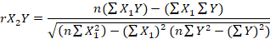 | ….……….(2.1)

2. Koefisien korelasi Spearman

Koefisien korelasi Spearman adalah indeks atau angka yang digunakan untuk mengukur keeratan hubungan antara dua variabel yang datanya

bebentuk data ordinal (data bertingkat atau data rangking). Jenis ini juga disimbul dengan (r).
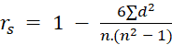 | .……………..……..…(2.2)

3. Koefisien korelasi Kendall

Koefisien korelasi Kendall merupakan pengembangan dari koefisien korelasi spearman. Korelasi ini digunakan pada pasangan variabel atau data X dan Y dalam hal ketidaksesuaian rank, yaitu untuk mengukur ketidakteraturan.
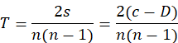 | .……………………..(2.3)

4. Koefisien korelasi bersyarat

Koefisien korelasi bersyarat ini digunakan untuk data kualitatif. Data kualitatif adalah data yang tidak berbentuk angka-angka, tetapi berupa kategori-kategori, misalnya data yang berkategorikan kurang, cukup, sangat cukup, atau tinggi, menengah atau sedang, rendah, atau gejala-gejala yang bersifat nominal (data nominal). Korelasi ini disimbolkan dengan (C) dan memiliki interval nilai antara -1 dan 1 (-1 ≤ C ≤ 1).
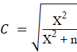 | ……………..…………...(2.4)

5. Koefisien korelasi data berkelompok

Koefisien korelasi data berkelompok merupakan indeks angka-angka yang digunakan untuk mengukur keeratan hubungan antar variabel dalam distribusi bivariable. Korelasi ini dapat dihitung dengan menggunakan metode simpangan baku.
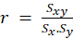  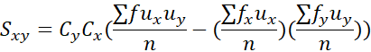 | …….......(2.5)

BAB III

PEMBAHASAN DAN ANALISIS

3.1 Studi Kasus

Perusahaan manufaktur adalah perusahaan yang memproduksi, menghasilkan serta menjual produk berupa barang jadi dengan nilai jual yang diharapkan. PT Akutabung berusaha untuk terus mengeluarkan inovasi terbaru agar bisa bersaing di pasar global. Perusahaan tersebut terus berusaha untuk meningkatkan hasil produk mereka agar semakin banyak beredar di pasaran. Perusahaan berupaya meningkatkan kualitas produk dengan menganalisis hubungan antara jumlah produksi (X₁) dan banyaknya quality control (X₂) terhadap jumlah kecacatan produk (Y) menggunakan uji korelasi Pearson dan uji korelasi parsial. Hasil analisis ini akan digunakan untuk menentukan seberapa besar kontribusi variabel-variabel tersebut terhadap jumlah kecacatan produk. Perusahaan telah melakukan pengamatan selama 30 hari. Selama 30 hari itu perusahaan mencatat data jumlah produksi, banyaknya quality control, dan jumlah kecacatan produk. Berikut adalah tabel data perusahaan PT Akutabung selama 30 hari:

Tabel 3.1 Data Pengamatan
Hari ke | Jumlah Produksi  X1 | Banyaknya Quality Control  (konstan)X2 | Jumlah Kecacatan Produk  Y
1 | 73 | 10 | 23
2 | 77 | 10 | 25
3 | 69 | 9 | 22
4 | 57 | 8 | 20
5 | 72 | 9 | 28
6 | 81 | 10 | 27
7 | 89 | 11 | 34
8 | 71 | 10 | 26
9 | 63 | 9 | 23

Tabel 3.1 Data Pengamatan (Lanjutan)
Hari ke | Jumlah Produksi  X1 | Banyaknya Quality Control  (konstan)X2 | Jumlah Kecacatan Produk  Y
10 | 63 | 8 | 24
11 | 75 | 9 | 33
12 | 87 | 10 | 29
13 | 96 | 11 | 32
14 | 93 | 11 | 49
15 | 99 | 10 | 37
16 | 87 | 9 | 29
17 | 81 | 9 | 27
18 | 72 | 8 | 24
19 | 60 | 8 | 20
20 | 75 | 9 | 25
21 | 90 | 10 | 37
22 | 96 | 10 | 32
23 | 88 | 11 | 42
24 | 93 | 10 | 39
25 | 83 | 9 | 33
26 | 88 | 9 | 35
27 | 88 | 8 | 31
28 | 90 | 9 | 36
29 | 83 | 10 | 37
30 | 97 | 11 | 40
∑ | 2436 | 285 | 919

Berdasarkan tabel diatas, perusahaan ingin mengetahui:
- Koefisien korelasi Pearson dan determinasi antara:
- Jumlah produksi (X₁) dengan jumlah kecacatan produk (Y).
- Banyaknya quality control (X₂) dengan jumlah kecacatan produk (Y).
- Jumlah produksi (X₁) dengan banyaknya quality control (X₂)
- Menghitung nilai koefisien korelasi berganda dan determinasi antara jumlah produksi (X₁) dengan banyaknya quality control (X₂) terhadap jumlah kecacatan produk (Y).
- Koefisien korelasi parsial dan determinasi antara jumlah produksi (X₁) dengan jumlah kecacatan produk (Y) apabila banyaknya quality control (X₂) dianggap konstan.

  - Pengolahan Data

Pengolahan data adalah proses yang melibatkan angka berupa data dan menghasilkan informasi yang berguna sesuai dengan tujuan yang telah ditetapkan. Pengolahan data secara manual dilakukan dengan menghitung menggunakan rumus dan menerapkannya tanpa bantuan aplikasi. Tujuan dari pengolahan data manual adalah untuk memahami sumber dari hasil akhir yang diperoleh. Pengolahan data menggunakan perangkat lunak bertujuan untuk meningkatkan efektivitas dan efisiensi dalam hal waktu pengerjaan.

    - Perhitungan Manual

Perhitungan secara manual dalam laporan ini dilakukan dengan menggunakan rumus-rumus korelasi yang telah ditetapkan. Proses perhitungan ini dilakukan dengan bantuan kalkulator. Berikut ini merupakan tabel 3.2 yang berisi data perhitungan manual untuk menentukan korelasi antara jumlah produksi (X₁), banyaknya quality control (X₂), dan jumlah kecacatan produk (Y).

Tabel 3.2 Data Perhitungan Manual
Hari | X1 | X2 | Y | X1^2 | X2^2 | Y^2 | X1*Y | X2*Y | X1*X2
1 | 73 | 10 | 23 | 5329 | 100 | 529 | 1679 | 230 | 730
2 | 77 | 10 | 25 | 5929 | 100 | 625 | 1925 | 250 | 770
3 | 69 | 9 | 22 | 4761 | 81 | 484 | 1518 | 198 | 621
4 | 57 | 8 | 20 | 3249 | 64 | 400 | 1140 | 160 | 456
5 | 72 | 9 | 28 | 5184 | 81 | 784 | 2016 | 252 | 648

Tabel 3.2 Data Perhitungan Manual (Lanjutan)
Hari | X1 | X2 | Y | X1^2 | X2^2 | Y^2 | X1*Y | X2*Y | X1*X2
6 | 81 | 10 | 27 | 6561 | 100 | 729 | 2187 | 270 | 810
7 | 89 | 11 | 34 | 7921 | 121 | 1156 | 3026 | 374 | 979
8 | 71 | 10 | 26 | 5041 | 100 | 676 | 1846 | 260 | 710
9 | 63 | 9 | 23 | 3969 | 81 | 529 | 1449 | 207 | 567
10 | 63 | 8 | 24 | 3969 | 64 | 576 | 1512 | 192 | 504
11 | 75 | 9 | 33 | 5625 | 81 | 1089 | 2475 | 297 | 675
12 | 87 | 10 | 29 | 7569 | 100 | 841 | 2523 | 290 | 870
13 | 96 | 11 | 32 | 9216 | 121 | 1024 | 3072 | 352 | 1056
14 | 93 | 11 | 49 | 8649 | 121 | 2401 | 4557 | 539 | 1023
15 | 99 | 10 | 37 | 9801 | 100 | 1369 | 3663 | 370 | 990
16 | 87 | 9 | 29 | 7569 | 81 | 841 | 2523 | 261 | 783
17 | 81 | 9 | 27 | 6561 | 81 | 729 | 2187 | 243 | 729
18 | 72 | 8 | 24 | 5184 | 64 | 576 | 1728 | 192 | 576
19 | 60 | 8 | 20 | 3600 | 64 | 400 | 1200 | 160 | 480
20 | 75 | 9 | 25 | 5625 | 81 | 625 | 1875 | 225 | 675
21 | 90 | 10 | 37 | 8100 | 100 | 1369 | 3330 | 370 | 900
22 | 96 | 10 | 32 | 9216 | 100 | 1024 | 3072 | 320 | 960
23 | 88 | 11 | 42 | 7744 | 121 | 1764 | 3696 | 462 | 968
24 | 93 | 10 | 39 | 8649 | 100 | 1521 | 3627 | 390 | 930
25 | 83 | 9 | 33 | 6889 | 81 | 1089 | 2739 | 297 | 747
26 | 88 | 9 | 35 | 7744 | 81 | 1225 | 3080 | 315 | 792
27 | 88 | 8 | 31 | 7744 | 64 | 961 | 2728 | 248 | 704
28 | 90 | 9 | 36 | 8100 | 81 | 1296 | 3240 | 324 | 810

Tabel 3.2 Data Perhitungan Manual (Lanjutan)
Hari | X1 | X2 | Y | X1^2 | X2^2 | Y^2 | X1*Y | X2*Y | X1*X2
29 | 83 | 10 | 37 | 6889 | 100 | 1369 | 3071 | 370 | 830
30 | 97 | 11 | 40 | 9409 | 121 | 1600 | 3880 | 440 | 1067
∑ | 2436 | 285 | 919 | 201796 | 2735 | 29601 | 76564 | 8858 | 23360
      - Perhitungan koefisien korelasi Pearson dan koefisien determinasi antara jumlah produksi (X₁), banyaknya quality control (X₂) dengan jumlah kecacatan produk (Y).

Koefisien korelasi Pearson digunakan untuk mengukur keeratan hubungan antara dua variabel yang datanya berbentuk interval atau rasio. Koefisien determinasi merupakan penyebab perubahan pada variabel Y yang datang dari variabel X, sebesar kuadrat koefisien korelasi berikut:
        - Koefisien korelasi Pearson dan koefisien determinasi antara Jumlah produksi (X₁) dengan jumlah kecacatan produk (Y), berikut merupakan perhitungan koefisien korelasi Pearson yang telah diperoleh:

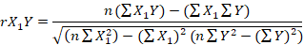

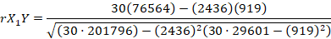

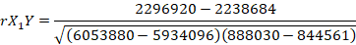

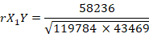

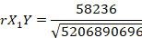

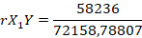

Berdasarkan perhitungan manual, nilai korelasi Pearson antara jumlah produksi (X₁) dengan jumlah kecacatan produk (Y) adalah 0,8071. Terdapat dalam range 0,70 < KK ≤ 0,90 yang berarti kedua variabel tersebut memiliki hubungan korelasi yang tinggi dan kuat. Semakin banyak jumlah produksi yang dilakukan, maka jumlah kecacatan produk juga cenderung semakin tinggi. Hubungan ini menunjukkan bahwa peningkatan skala produksi kemungkinan berbanding lurus dengan peningkatan jumlah produk cacat, sehingga perlu dilakukan upaya untuk mengendalikan kualitas (quality control) selama proses produksi. Perhitungan nilai koefisien determinasi adalah koefisien yang dikuadratkan untuk mengetahui besar pengaruh koefisien tersebut. Berikut merupakan perhitungan koefisien determinasi yang telah diperoleh:

65,14%

Berdasarkan perhitungan manual, nilai determinasi yang telah didapatkan, yaitu 65,14%, maka menunjukan bahwa jumlah produksi (X₁) mempengaruhi jumlah kecacatan produk (Y) sebesar 65,14%, kemudian sisanya 34,86% merupakan pengaruh dari faktor lain.

b. Koefisien korelasi Pearson dan koefisien determinasi antara banyaknya quality control (X₂) dengan jumlah kecacatan produk (Y), berikut merupakan perhitungan koefisien korelasi Pearson yang telah diperoleh:

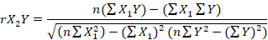

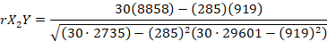

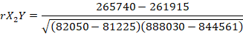

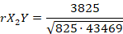

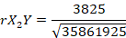

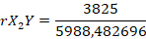

Berdasarkan perhitungan manual, nilai koefisien korelasi Pearson antara banyaknya quality control (X₂) dengan jumlah kecacatan produk (Y) adalah 0,6387, yang berarti kedua variabel tersebut termasuk kedalam range 0,40 < KK ≤ 0,70 memiliki hubungan korelasi yang cukup berarti, artinya semakin banyaknya quality control maka semakin banyak jumlah kecacatan produk. Perhitungan nilai koefisien determinasi adalah koefisien yang dikuadratkan untuk mengetahui besar pengaruh koefisien tersebut. Berikut merupakan perhitungan koefisien determinasi yang telah diperoleh:

40,79%

Berdasarkan perhitungan manual, nilai determinasi yang telah didapatkan, yaitu 40,79%, maka itu menunjukan bahwa banyaknya quality control (X₂) mempengaruhi jumlah kecacatan produk(Y) sebesar 40,79%, kemudian sisanya 59,21% merupakan pengaruh dari faktor lain.

c. Koefisien korelasi Pearson dan koefisien determinasi antara jumlah produksi (X₁) dengan banyaknya quality control (X₂), berikut merupakan perhitungan koefisien korelasi Pearson yang telah diperoleh:

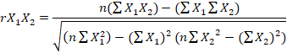

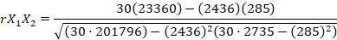

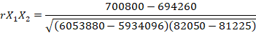

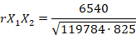

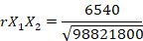

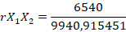

Berdasarkan perhitungan manual, nilai koefisien korelasi Pearson antara jumlah produksi (X₁) dengan banyaknya quality control (X₂) adalah 0,6579, yang berarti kedua variabel tersebut termasuk kedalam range 0,40 < KK ≤ 0,70 memiliki hubungan korelasi yang cukup berarti, artinya semakin banyak jumlah produksi maka semakin banyaknya quality control. Perhitungan nilai koefisien determinasi adalah koefisien yang dikuadratkan untuk mengetahui besar pengaruh koefisien tersebut. Berikut merupakan perhitungan koefisien determinasi yang telah diperoleh:

43,28%

Berdasarkan perhitungan manual, nilai determinasi yang telah didapatkan, yaitu 43,28%, maka itu menunjukan bahwa jumlah produksi (X₁) mempengaruhi banyaknya quality control (X₂) sebesar 43,28%, kemudian sisanya 56,72% merupakan jumlah kecacatan produk (Y).

2. Perhitungan nilai koefisien korelasi berganda dan koefisien determinasi antara jumlah produksi (X₁) dengan banyaknya quality control (X₂) terhadap jumlah kecacatan produk (Y).

Koefisien korelasi berganda yaitu metode angka yang digunakan untuk mengukur, menghitung, atau menganalisis kekuatan hubungan antara tiga variabel atau lebih. Koefisien tersebut digunakan sebagai pengukur besarnya pengaruh dari sebagian variabel yang ada (X1, X2, X, dsb) terhadap variasi naik turunnya Y. Berikut adalah perhitungan nilai koefisien korelasi berganda antara jumlah produksi (X₁) dengan banyaknya quality control (X₂) terhadap jumlah kecacatan produk (Y). Berikut merupakan perhitungan koefisien korelasi berganda yang telah diperoleh:

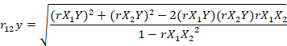

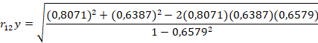

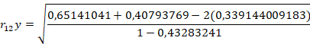

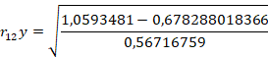

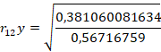

Berdasarkan perhitungan manual, nilai koefisien korelasi berganda antara jumlah produksi, banyaknya quality control, dan jumlah kecacatan produk adalah 0,8197. Berdasarkan nilai korelasi tersebut, rasio koefisien korelasi adalah -1 sampai 1, oleh karena itu perhitungan ketiga variabel tersebut memiliki hubungan korelasi yang tinggi, kuat menunjukan adanya kekuatan hubungan linier dalam tiga variabel dan bentuk hubungannya adalah linear positif. Perhitungan nilai koefisien determinasi adalah koefisien yang dikuadratkan untuk mengetahui besar pengaruh koefisien tersebut.

67,19%

Berdasarkan perhitungan manual, nilai determinasi yang telah kita dapatkan, yaitu 67,19%, maka itu menunjukan bahwa jumlah produksi (X₁), banyaknya quality control (X₂) dan jumlah kecacatan produk (Y) saling mempengaruhi sebesar 67,19%, kemudian sisanya 32,81% merupakan pengaruh dari faktor lain.

3. Nilai koefisien korelasi parsial jika salah satu variabel konstan dan determinan. Maka koefisien korelasi parsial ini, variabel yang nilainya konstan adalah banyaknya quality control (X₂), berikut merupakan perhitungan koefisien korelasi parsial yang telah diperoleh:

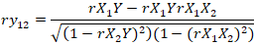

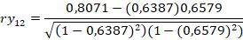

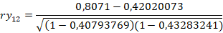

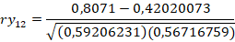

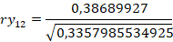

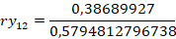

Berdasarkan perhitungan manual, nilai koefisien korelasi parsial antara jumlah produksi, banyaknya quality control, dan jumlah kecacatan produk adalah 0,6677. Berdasarkan nilai korelasi tersebut, rasio nilainya adalah -1 sampai 1. yang tergolong korelasi yang cukup berarti artinya hubungan antara jumlah produksi dengan keterserdian material penunjang bersifat positif. Perhitungan nilai koefisien determinasi adalah koefisien yang dikuadratkan untuk mengetahui besar pengaruh koefisien tersebut. Berikut merupakan perhitungan koefisien determinasi yang telah diperoleh:

44,58%

Berdasarkan perhitungan manual, nilai determinasi yang telah kita dapatkan, yaitu 44,58%, maka itu menunjukan bahwa jumlah produksi (X₁), banyaknya quality control (X₂) dan jumlah kecacatan produk (Y) saling mempengaruhi sebesar 44,58%, sisanya sebesar 55,42% merupakan pengaruh dari faktor lain.

    - Pengolahan Software

Pengolahan data dengan Software SPSS (Statistical Package for the Social Sciences 16.0) bertujuan untuk menganalisis hubungan antar variabel yang relevan bagi perusahaan. SPSS adalah aplikasi statistik yang digunakan untuk memproses dan menganalisis data guna memenuhi berbagai kebutuhan analisis statistik. Aplikasi ini mendukung pembacaan berbagai jenis data serta memungkinkan pengguna untuk menghitung koefisien korelasi antar variabel menggunakan suatu metode yakni metode bivariate yang digunakan untuk mengetahui hubungan antar dua variabel dan metode parsial yang digunakan untuk menganalisis hubungan diantara kedua variabel tersebut. Berikut merupakan langkah-langkah dalam menggunakan SPSS.

Langkah awal dalam penggunaan SPSS adalah memasukkan variabel di bagian variabel view. Nama variabel, seperti Jumlah_Produksi, Banyaknya_Quality_Control, Jumlah_Kecacatan_Produk, ditulis di kolom name. Tahap selanjutnya pada kolom decimals, angka diubah menjadi 0. Berikut ini adalah tampilan gambar 3.1 Variable View.

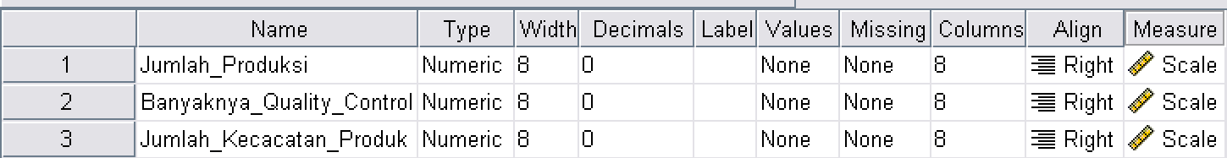

Gambar 3.1 Variable View

Langkah berikutnya adalah mengklik data view dan memasukkan data untuk variabel jumlah produksi, banyaknya quality control, dan jumlah kecacatan produk. Tahap selanjutnya yaitu pada data view, akan ditampilkan kolom-kolom dengan nama variabel yang sebelumnya telah diubah sesuai dengan variabel yang ingin dicari koefisien korelasinya. Berikut ini adalah tampilan Gambar 3.2 Data View.

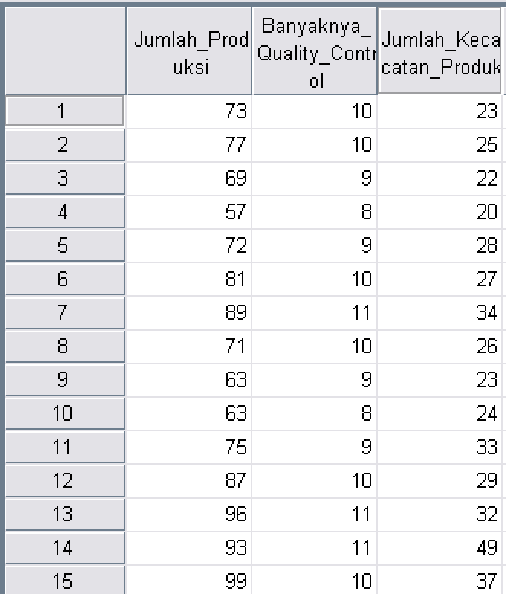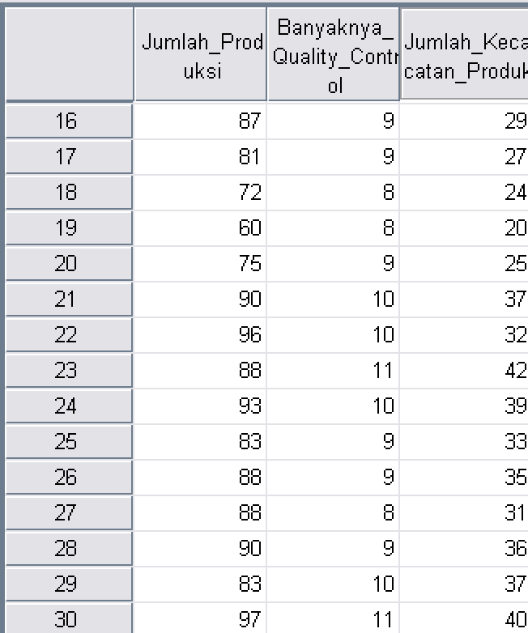

Gambar 3.2 Data View

Langkah berikutnya ketika semua data sudah dimasukkan ke dalam masing-masing variabel, langkah berikutnya adalah mencari koefisien korelasi dengan menghitung nilai koefisien korelasi Pearson antara jumlah produksi dan jumlah kecacatan produk, buka menu utama SPSS, pilih menu Analyze, kemudian klik Correlate, dan pilih Bivariate. Berikut ini adalah tampilan gambar 3.3 Analyze-Correlate-Bivariate.

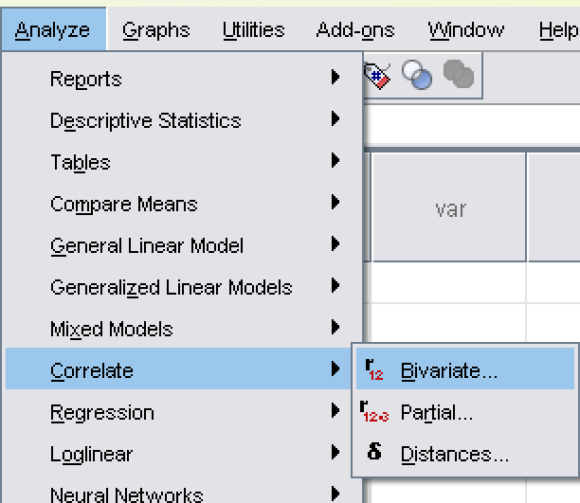

Gambar 3.3 Analyze-Correlate-Bivariate

Langkah berikutnya adalah munculnya kotak dialog bernama Bivariate Correlation. Masukkan variabel jumlah produksi dan jumlah kecacatan produk ke dalam kotak variabel, kemudian untuk kolom Correlation Coefficient, pilih Pearson, kemudian di kolom Test of Significance, pilih Two Tailed dan centang opsi Flag Significant Correlation. Terakhir, klik OK. Berikut ini adalah tampilan gambar 3.4 Bivariate Correlation.

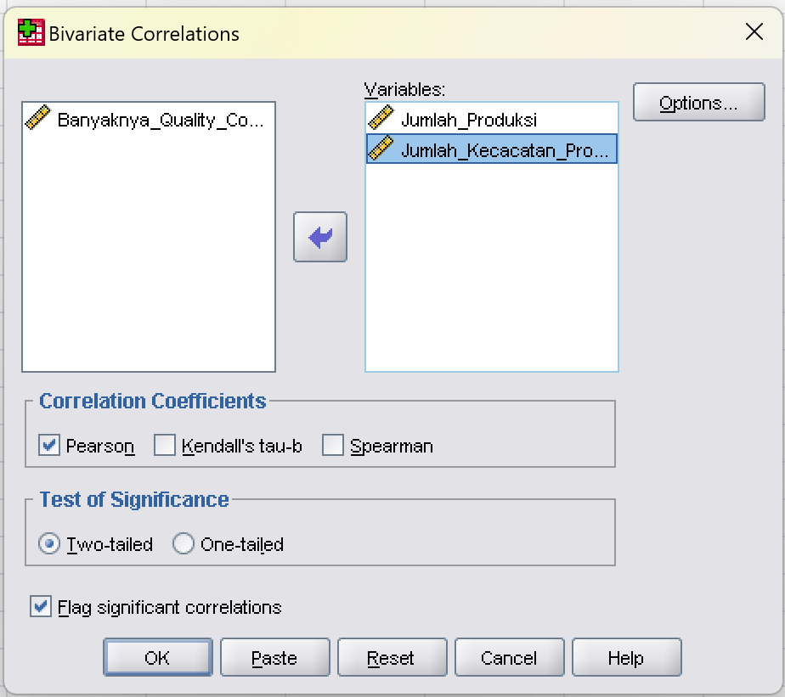

Gambar 3.4 Bivariate Correlation

Langkah selanjutnya setelah mengklik OK selanjutnya akan muncul output korelasi Pearson antara jumlah produksi (X₁) dan jumlah kecacatan produk(Y), untuk corrlelation coefiecients centang pada bagian Pearson. Jangan sampai lupa juga untuk centang bagian two-tailed dan flag significant correlations. Berikut ini merupakan gambar 3.5 Output Correlations Pearson antara Jumlah_Produksi dengan Jumlah_Kecacatan.

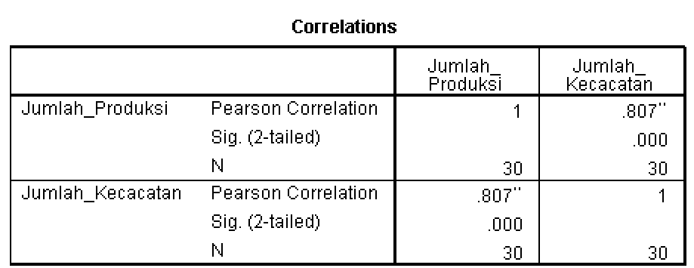

Gambar 3.5 Output Correlations Pearson antara Jumlah_Produksi (X1) dan Jumlah_Kecacatan (Y)

Berdasarkan pada perhitungan korelasi antara jumlah produksi (X₁) dan jumlah kecacatan produk (Y) menggunakan SPSS, diperoleh nilai korelasi Pearson sebesar 0,807. Hal ini menunjukkan bahwa korelasi antara jumlah produksi (X₁) dan jumlah kecacatan produk (Y) tergolong tinggi dan kuat, karena nilai 0,807 termasuk dalam kategori koefisien korelasi yang berada antara 0,70 < KK ≤ 0,90 yang berarti kriteria koefisien korelasinya memiliki hubungan yang tinggi dan kuat, yang artinya semakin banyak jumlah produksi maka semakin banyak jumlah kecacatan produk. Jumlah N sebesar 30 mengindikasikan bahwa data yang dimasukkan berjumlah 30 data. Nilai significance 2-tailed mendapatkan nilai sebesar 0,000<0,05 artinya H0 ditolak, dapat disimpulkan jumlah produksi dan jumlah kecacatan produk memiliki hubungan yang signifikan.

Langkah berikutnya adalah mencari nilai korelasi Pearson antara banyaknya quality control dan jumlah kecacatan produk, selanjutnya pada menu SPSS, pilih Analyze, kemudian klik Correlate, dan pilih Bivariate. Pindahkan variabel banyaknya quality control dan jumlah kecacatan produk ke dalam kotak Variables, sedangkan untuk kolom Correlation Coefficient, pilih Pearson, lalu di kolom Test of Significance, pilih Two Tailed, dan centang Flag Significant Correlation. Terakhir, klik OK. Berikut ini adalah gambar 3.6 Bivariate Correlations.

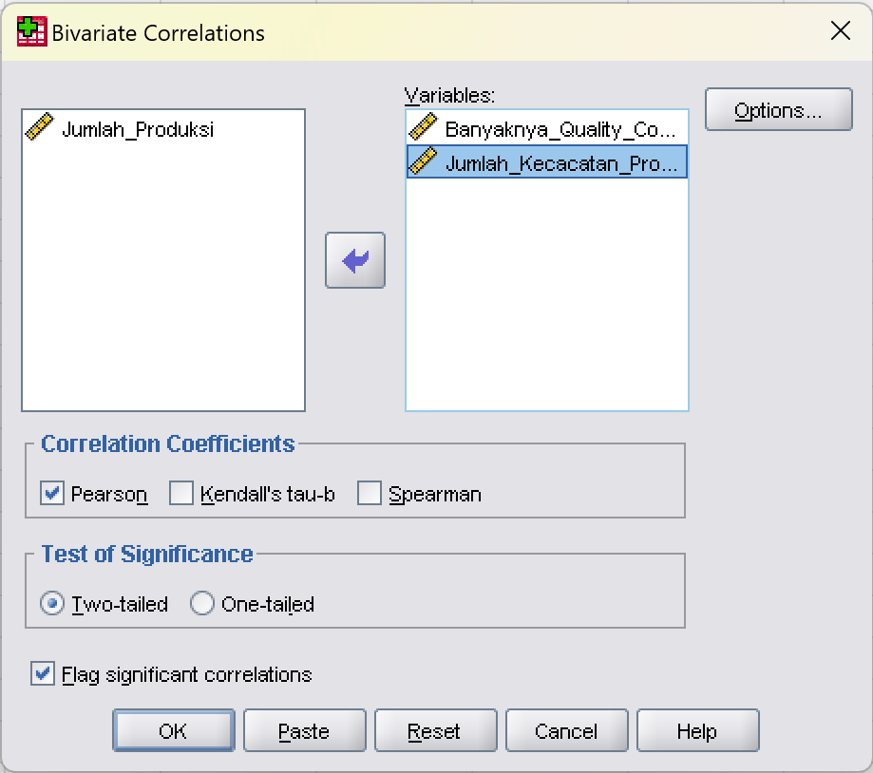

Gambar 3.6 Bivariate Correlations

Langkah selanjutnya akan muncul output korelasi Pearson antara jumlah produksi dan banyaknya quality control. Berikut adalah output korelasi antara jumlah produksi dengan banyaknya quality control yang ditampilkan pada gambar 3.7 Output Correlations Pearson antara banyaknya quality control (X₂) dan jumlah kecacatan (Y).

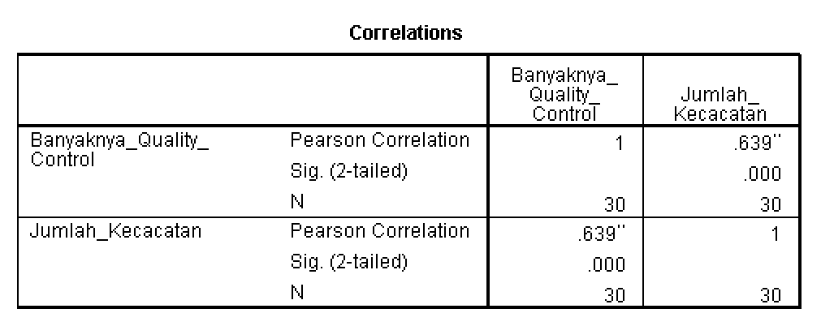

Gambar 3.7 Output Correlations Pearson antara Banyaknya Quality Control (X₂) dan Jumlah Kecacatan (Y)

Perhitungan korelasi dari gambar diatas antara banyaknya quality control (X₂) dan jumlah kecacatan (Y) di SPSS, diperoleh nilai Korelasi Pearson sebesar 0,639. Data tersebut menunjukkan bahwa korelasi antara banyaknya quality control (X₂) dan jumlah kecacatan produk (Y) korelasi yang cukup berarti, karena nilai 0,639 termasuk dalam kategori yang cukup berarti karena 0,40 < KK ≤ 0,70, artinya semakin banyaknya quality control maka semakin banyak jumlah kecacatan produk. Nilai N sebesar 30 menunjukkan bahwa jumlah data yang dimasukkan sebanyak 30 data. Nilai significance 2-tailed mendapatkan nilai sebesar 0,000<0,05 artinya H0 ditolak, dapat disimpulkan banyaknya quality control dan jumlah kecacatan produk memiliki hubungan yang signifikan.

Langkah selanjutnya adalah mencari nilai korelasi Pearson antara jumlah produksi dan banyaknya quality control, untuk mencari korelasi pada aplikasi SPSS. Langkah yang pertama adalah dengan membuka menu Analyze, lalu klik Correlate dan pilih Bivariate. Pindahkan variabel jumlah produksi dan banyaknya quality control ke kotak Variabel. Langkah selanjutnya pada kolom Correlation Coefficients, pilih Pearson, selanjutnya kolom Test of Significance, pilih Two Tailed dan beri tanda centang pada opsi Flag Significant Correlation. Langkah selanjutnya, klik OK. Berikut ini gambar 3.8 menampilkan hasil Biviariate Correlations variabel Jumlah_Produksi dan Banyaknya_Quality_Control.

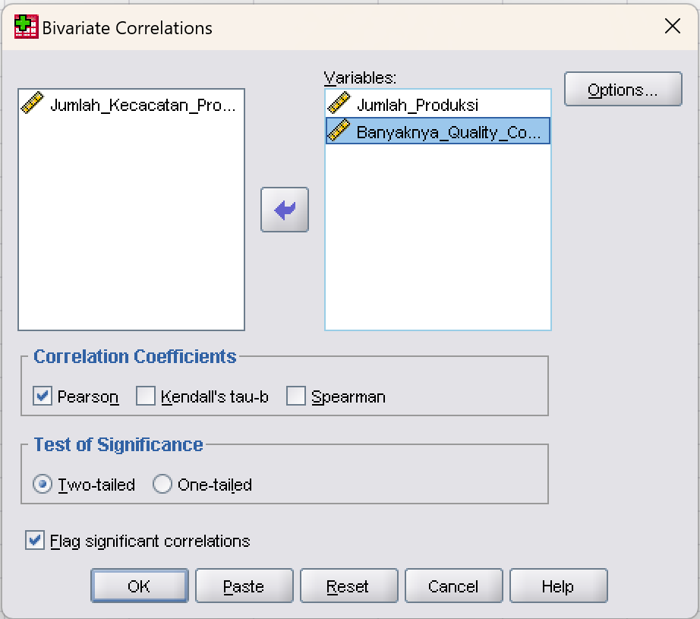

Gambar 3.8 Biviariate Correlations

Langkah berikutnya akan menampilkan output Korelasi Pearson antara jumlah produksi dan banyaknya quality control. Output korelasi antara jumlah produksi dan banyaknya quality control, ditampilkan pada gambar 3.9 yang menunjukkan hasil Output Correlations Pearson antara jumlah produksi (X₁) dan banyaknya quality control (X₂).

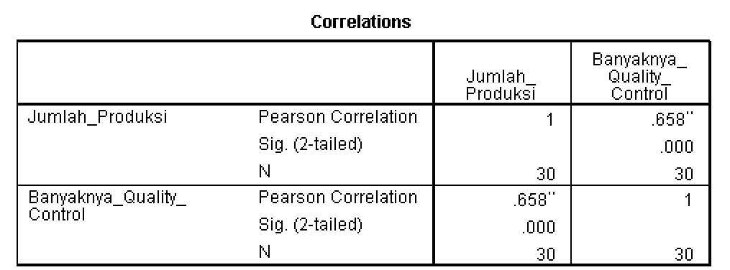

Gambar 3.9 Output Correlations Pearson antara jumlah Produksi (X₁) dan Banyaknya Quality Control (X₂)

Hasil dari perhitungan diatas antara jumlah produksi (X₁) dan banyaknya quality control (X₂) dalam SPSS, diperoleh nilai korelasi Pearson sebesar 0,658. Hal ini menunjukkan bahwa korelasi antara jumlah produksi (X₁) dan banyaknya quality control (X₂) korelasi cukup berarti, karena 0,40 < KK ≤ 0,70 artinya semakin banyak jumlah produksi maka semakin banyaknya quality control. Nilai N sebesar 30 menunjukkan bahwa jumlah data yang digunakan sebanyak 30 data. Nilai significance 2-tailed mendapatkan nilai sebesar 0,000<0,05 artinya H0 ditolak, dapat disimpulkan jumlah produksi dan banyaknya quality control memiliki hubungan yang signifikan.

Langkah berikutnya adalah mencari nilai korelasi parsial antara jumlah produksi (X₁) dan jumlah kecacatan produk (Y), dengan mengasumsikan banyaknya quality control (X₂) sebagai konstan. Langkah pertama adalah memilih menu Analyze pada tampilan utama SPSS, kemudian klik Correlation. Terdapat 3 pilihan pada menu correlation, klik pada menu partial. Berikut ini Gambar 3.10 Analyze Correlate Partial.

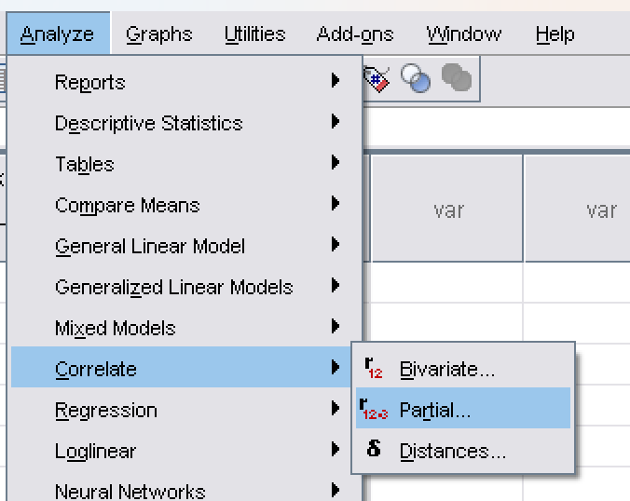

Gambar 3.10 Analyze Correlate Partial

Langkah berikutnya akan muncul kotak Partial Correlation. Masukkan variabel jumlah_produksi dan jumlah_kecacatan_produk ke dalam kotak Variables, dan variabel banyaknya_quality_control ke dalam kotak Controlling for. Berikut ini Gambar 3.11 menunjukkan partial correlations.

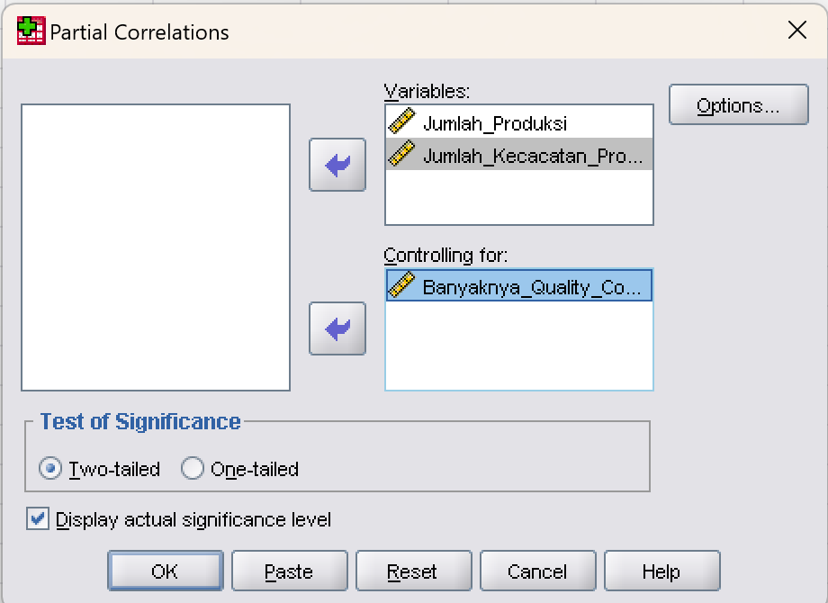

Gambar 3.11 Partial Correlations

Langkah berikutnya adalah mengklik Options pada kotak Partial Correlations, lalu pilih Zero-order correlation dan centang Exclude Cases listwise, kemudian klik Continue. Pastikan semua sudah tercentang dengan benar, kemudian klik OK. Berikut ini menampilkan gambar 3.12 partial correlations options.

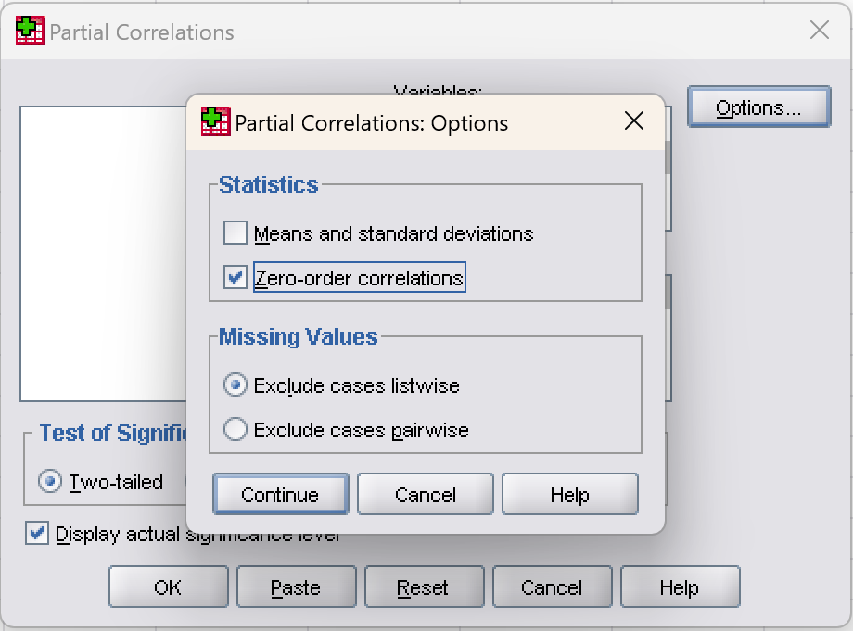

Gambar 3.12 Partial Correlations Option

Langkah selanjutnya setelah semua tahap dilakukan dengan benar maka akan keluar hasil partial antara jumlah produksi dan jumlah kecacatan produk dengan nilai banyaknya quality control yang dianggap konstan. Output yang dihasilkan berupa angka. Berikut ini merupakan Gambar 3.13 Output Correlations Partial.

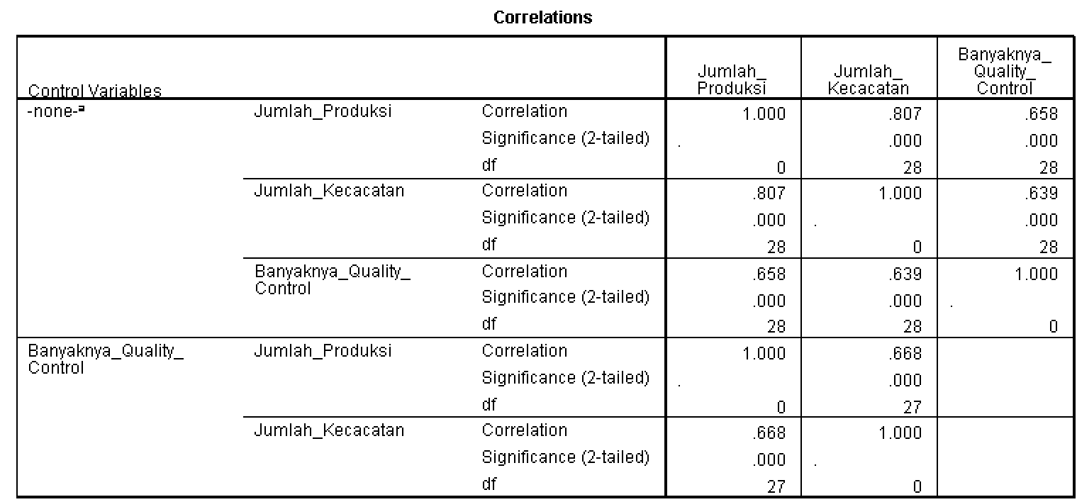

Gambar 3.13 Output Correlations Partial
Korelasi antara jumlah produksi (X1) jumlah kecacatan produk (Y) adalah sebesar 0,807 dengan tingkat signifikansi sebesar 0,000, dengan kriteria 0,70 < KK ≤ 0,90, artinya korelasi yang tinggi dan kuat. Korelasi antara jumlah produksi (X1) dengan banyaknya quality control (X2) sebesar 0,658 dan signifikansinya juga sebesar 0,000, dengan kriteria 0,40 < KK ≤ 0,70, artinya korelasi yang cukup berarti. Korelasi antara banyaknya quality control (X2) dengan jumlah kecacatan produk (Y) adalah sebesar 0,639 dengan signifikansi sebesar 0,000, dengan kriteria 0,40 < KK ≤ 0,70, artinya korelasi yang cukup berarti. Nilai p-value untuk menguji korelasi antar variabel signifikan. Nilai p untuk semua hubungan adalah 0,000, yang artinya semua korelasi memiliki hubungan signifikan secara statistik, lalu df menunjukkan derajat kebebasan yaitu 28 untuk setiap pasangan variabel, dihitung berdasarkan jumlah sampel dikurangi 2. Nilai df adalah 27 untuk hubungan antara jumlah produksi (X1) dan jumlah kecacatan produk (Y), dapat terjadi karena perhitungan korelasi parsial memperhitungkan satu variabel control yaitu banyaknya quality control.
  - Analisis Perbandingan
Analisis perbandingan adalah sebuah analisis yang dilakukan dengan upaya mengetahui perbedaan perhitungan manual dan pengolahan software yang menggunakan software SPSS 16.0. Data yang dibandingkan adalah korelasi Pearson dan korelasi parsial dalam perhitungan manual dan pengolahan software. Berikut merupakan tabel 3.3 hasil perbandingan korelasi manual dan software.

Tabel 3.3 Perbandingan Manual dan Software
Perbandingan | Manual | Software
Koefisien korelasi Pearson antara jumlah produksi (X1) dengan jumlah kecacatan produk (Y) | 0,8071 | 0,807

Tabel 3.3 Perbandingan Manual dan Software (Lanjutan)
Perbandingan | Manual | Software
Koefisien korelasi Pearson antara banyaknya quality control (X2) dengan jumlah kecacatan (Y). | 0,6387 | 0,639
Koefisien korelasi Pearson antara jumlah produksi (X1) dengan banyaknya quality control (X2). | 0,6579 | 0,658
Koefisien korelasi parsial dan determinasi antara jumlah produksi (X1) dengan jumlah kecacatan produk (Y) apabila banyaknya quality control (X2) dianggap konstan. | 0,6677 | 0,668

Berdasarkan tabel perbandingan diatas, hasil perhitungan manual dan menggunakan software menunjukkan perbedaan. Perhitungan manual koefisien korelasi Pearson antara jumlah produksi (X₁) dengan jumlah kecacatan produk (Y) menghasilkan nilai 0,8071, sementara hasil perhitungan menggunakan software SPSS 16.0 adalah 0,807. Perbedaan ini disebabkan oleh pembulatan, di mana perhitungan manual menggunakan pembulatan hingga 4 angka di belakang koma, sedangkan software (SPSS 16.0) hanya membulatkan hingga 3 angka di belakang koma, sehingga terdapat selisih sebesar 0,0001 antara perhitungan manual dan software pada koefisien korelasi Pearson antara jumlah produki (X₁) dan jumlah kecacatan produk (Y). Selain itu, perbedaan 0,0003 muncul pada perhitungan koefisien korelasi Pearson antara banyaknya quality control (X₂) dengan jumlah kecacatan produk (Y), dan selisih 0,0001 pada koefisien korelasi Pearson antara jumlah produksi (X₁) dengan banyaknya quality control (X₂), Kemudian perhitungan koefisien korelasi parsial dan determinasi antara jumlah produksi (X₁) dengan jumlah kecacatan produk (Y) dengan asumsi bahwa banyaknya quality control (X₂) konstan, menunjukkan perbedaan sebesar 0,0003.

BAB IV

PENUTUP
  - Kesimpulan

Kesimpulan adalah pernyataan yang mengandung makna atas topik yang dibahas. Secara lebih lengkap, kesimpulan merupakan pernyataan atau proposisi yang dihasilkan dari beberapa pernyataan atau ide dengan menerapkan aturan inferensi yang relevan. Kesimpulan berasal dari fakta atau hubungan logis. Berikut ini adalah kesimpulan dari laporan akhir korelasi:
- Diketahui korelasi Pearson dan determinasi antara variabel:
- Jumlah produksi (X₁) dan Jumlah kecacatan Produk (Y) pada perhitungan manual adalah 0,8071, sementara hasil dari perhitungan menggunakan software adalah 0,807, dengan koefisien determinasi sebesar 65,14%.
- Banyaknya quality control (X₂) dengan jumlah kecacatan produk (Y) pada perhitungan manual adalah 0,6387, sedangkan perhitungan dengan software menghasilkan 0,639, dengan koefisien determinasi sebesar 40,79%.
- Jumlah produksi (X₁) dengan banyaknya quality control (X₂) pada perhitungan manual adalah 0,6579, sedangkan menggunakan software adalah 0,658, dengan koefisien determinasi sebesar 43,28%.
- Nilai koefisien korelasi berganda antara jumlah produksi, banyaknya quality control, dan jumlah kecacatan produk adalah 0,8197. Berdasarkan nilai determinasi yang diperoleh, yaitu 67,19%, hal ini menunjukkan bahwa jumlah produksi (X₁), banyaknya quality Control (X₂), dan jumlah kecacatan produk (Y) saling mempengaruhi sebesar 67,19%. Sisanya, yaitu 32,81%, dipengaruhi oleh faktor lain.
- Perhitungan manual, koefisien korelasi parsial antara jumlah produksi (x1), banyaknya quality control (y), dan jumlah kecacatan produk (x2) adalah 0,6677. Berdasarkan nilai determinasi yang didapat, yaitu 44,58%,

  - Saran

Berdasarkan praktikum statistika inferensia pada bagian korelasi ini, penulis ingin memberikan beberapa saran yang diharapkan dapat bermanfaat bagi seluruh peserta praktikum statistika inferensia. Berikut adalah saran yang ingin disampaikan:
- Tingkatkan ketelitian saat melakukan perhitungan, baik secara manual, menggunakan software, atau saat menginput data.
- Kembangkan kerjasama yang solid agar proses penulisan, terutama yang melibatkan banyak perhitungan, dapat berjalan lebih lancar.
- Pastikan ketelitian dalam mengerjakan tugas dan utamakan kerjasama yang baik untuk menghindari kesalahan perhitungan.

DAFTAR PUSTAKA

Hasan, M. Iqbaal. 2003. Pokok-Pokok Materi Statistik 1 (Statistik Deskriptif). Jakarta: Bumi Aksara.

Hasan, M. Iqbaal. 2003. Pokok-Pokok Materi Statistik 2 (Statistik Inferensif). Jakarta: Bumi Aksara.

Sudijono, A. (2009). Pengantar statistik pendidikan (p. 179). Jakarta: Rajawali Pers.

Sukardi. (2003). Metodologi penelitian pendidikan: Kompetensi dan praktiknya (p. 166). Jakarta: Bumi Aksara.

